კომისიის სია
კოომისიის ღილაკზე დაჭერით შესაძლებელია კომისიის გვერდზე გადასვლა. კომისიის სიის გვერდზე იქნება კომისიის დამატების ღილაკი, ღილაკზე დაჭერით გაიხსნება ფანჯარა, სადაც გამოვა განაცხადები დასრულებული სტატუსით. დასრულებული განაცხადები დაჯგუფებული იქნება სამუშაო ჯგუფის წევრის მომხმარებლით, რომელმაც დააჭირა განაცხადის დასრულებას. სამუშაო ჯგუფის წევრების არჩევით მოხდება განაცხადების დაჯამება და კომისიის ღილაკზე დაჭერით შეიქმნება ახალი კომისია ჩვენს მიერ არჩეული განაცხადების საფუძველზე.
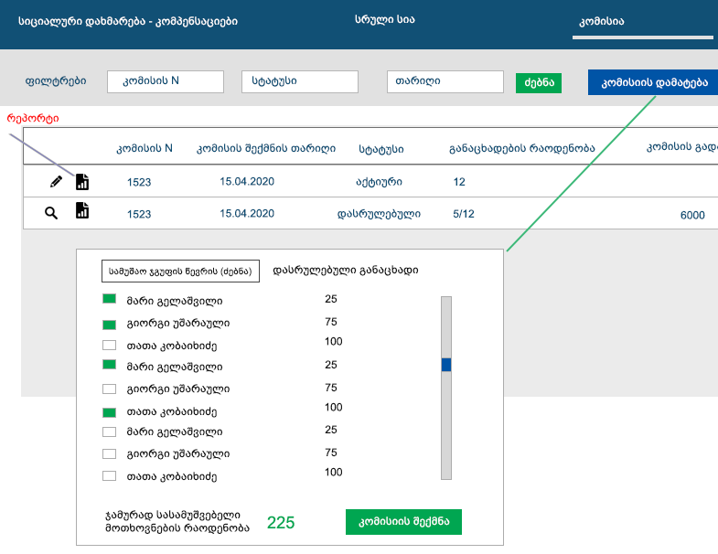
კომისიის შექმნის შემდეგ სრულ სიაში ჩავარდება კომისია აქტიური სტატუსით, ყოველ ახალ კომისიას დაუგენერირდება უნიკალური ნომერი.
შექმნილ კომისიას ექნება
- რედაქტირების ღილაკი სადაც კომისიის ჯგუფის ხელმძღვანელი შეძლებს დეტალური ჩანაწერების ნახვას და ანაზღაურების თანხმობის ან უარის სატუსის მინჭიება.

- ჯგუფის ხელმძღვანელს ასევე საშუალება ექნება კომისიაზე წარსადგენად ცხრილის დაგენერირების - რეპორტის ჩამოტვირთვის ღილაკი - სადაც იქნება მოცემული კომისიის ფარგლებში ჯამური რეპორტი სამუშაო ჯგუფის მიერ მინიჭებული გადაწყვეტილებების შესახებ
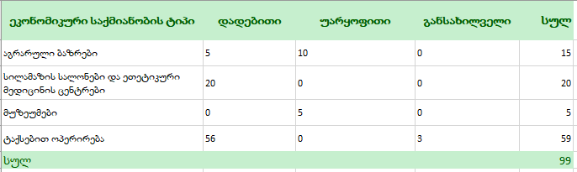

კომისიის ოქმის (დეტალური) ინტერფეისზე იქნება ფილტრები პანელი - შესაძლებელი იქნება მონაცემების მოძიება სხვადასხვა პარამეტრებით, თითოეულ განაცხადს ექნება მონიშვნის შესაძლებლობა.
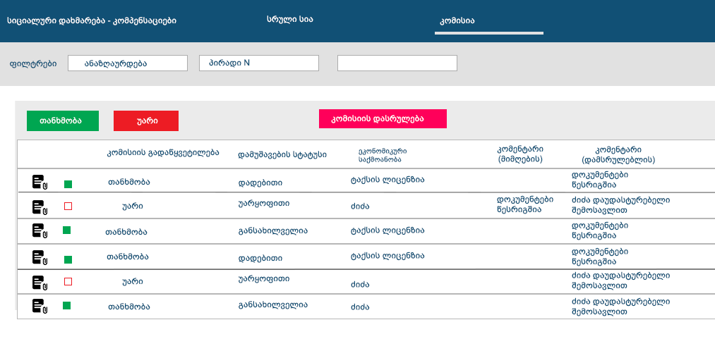
თავდაპირველად ყველა „კომისიის გადაწყვეტილება“ ავტომატურად იქნება „უარი“, „თანხმობის“ ღილაკზე დაჭერით შესაძლებელი იქნება სხვადასხვა სტატუსით გაფილტრული მონაცემების "თანხმობის” სტატუსის მიენიჭება (პიროვნებაზე თანხმობა ნიშნავს რომ ჩაერიცხება კომპენსაცია.), ან "თანხმობის” „უარით“ შეცვლა. გადაწყვეტილების სტატუსების ცვლილება შესაძლებელი იქნება ასევე კონკრეტულ განაცხადზე მონიშვნის ან მონიშვნის გაუქმების საფუძველზე.
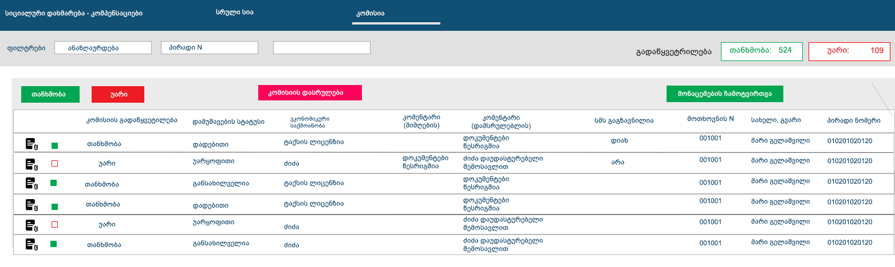
მას შემდეგ რაც სამუშაო ჯგუფის ხელმძღვანელი განაცხადებს მიანიჭებს თანხმობის/უარის გადაწყვეტილებებს, კომისიის დასრულების ღილაკზე დაჭერით, კომისია დასრულდება და განაცხადებზე თანხმობის/უარის სტატუსის ცვლილებები აღარ განხორციელდება.
დასრულებულ კომისიაზე იქნება ექსელის ჩამოტვირთვის შესაძლებლობა, სადაც ასახული იქნება კომისიის თანხმობის/უარის (ან მხოლოდ თანხმობი) პასუხები.

გასავლელი საკითხები
- კომისიის დასრულებისას როგორ განხორციელდება სმს გაგზავნა (დადებითი ან უარყოფითი პასუხების გაგზავნა)?

